教学任务填报
- 打开【教研室填报】，选择要填报任务，点击修改
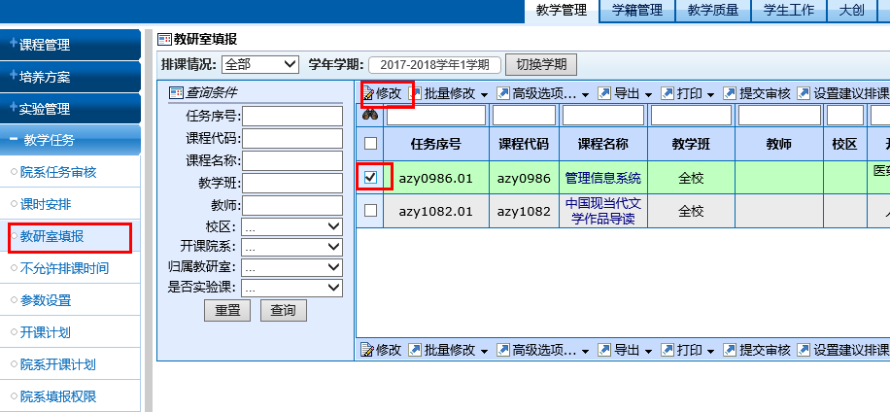

- 在基本信息界面设置授课老师信息，如有多个老师合带一门课，应将所有教师信息全部添加。
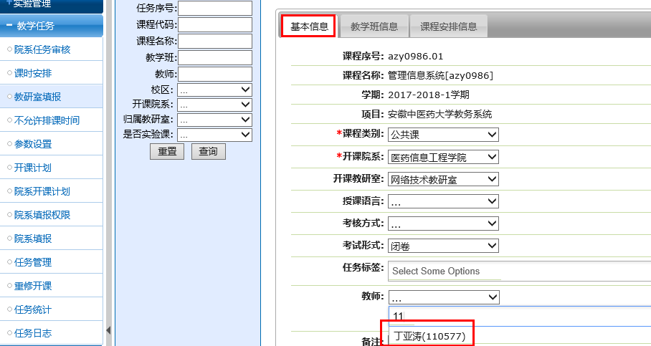
- 教学班信息在开课计划里已经维护好，这里无需再维护

- 维护上课起止周信息，教室类型信息，设置好以后点击提交
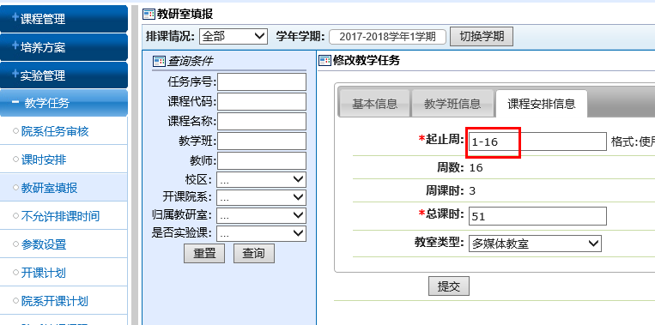

- 打开【课时安排】，选择任务，点击“设置课时安排”
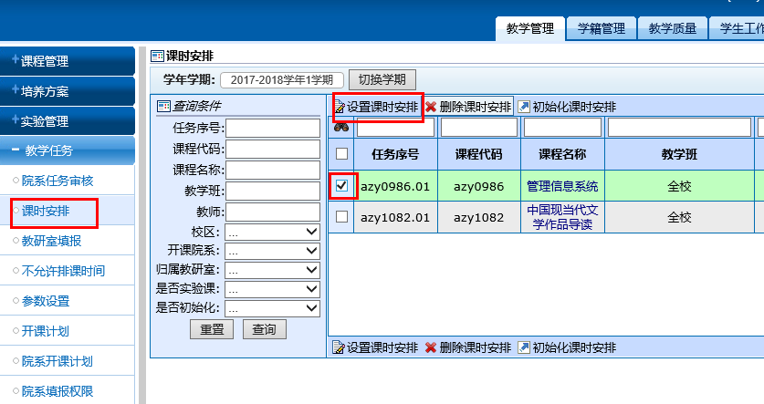
- 输入周上课次数然后回车，选择要设置的周次序号
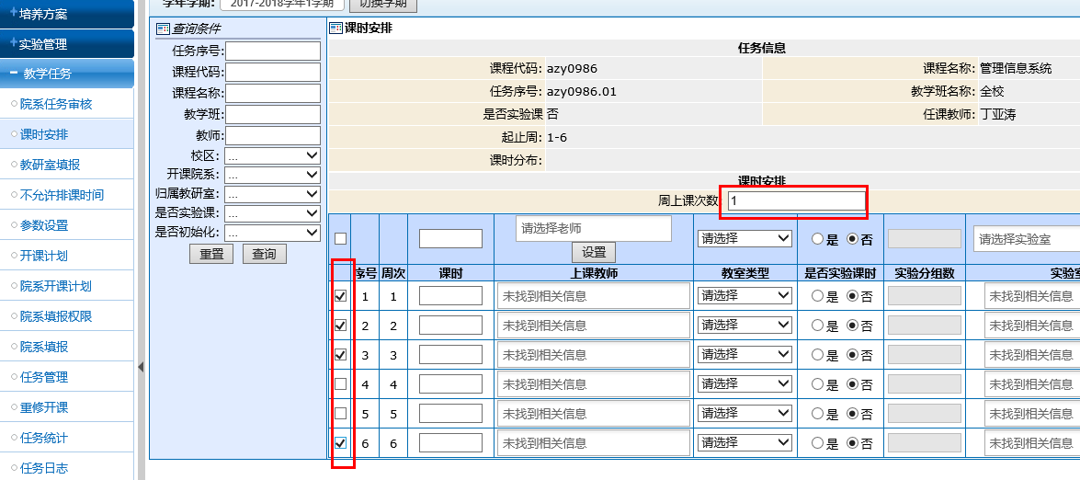
- 选择老师、设置教室类型、输入周课时，完成后点击保存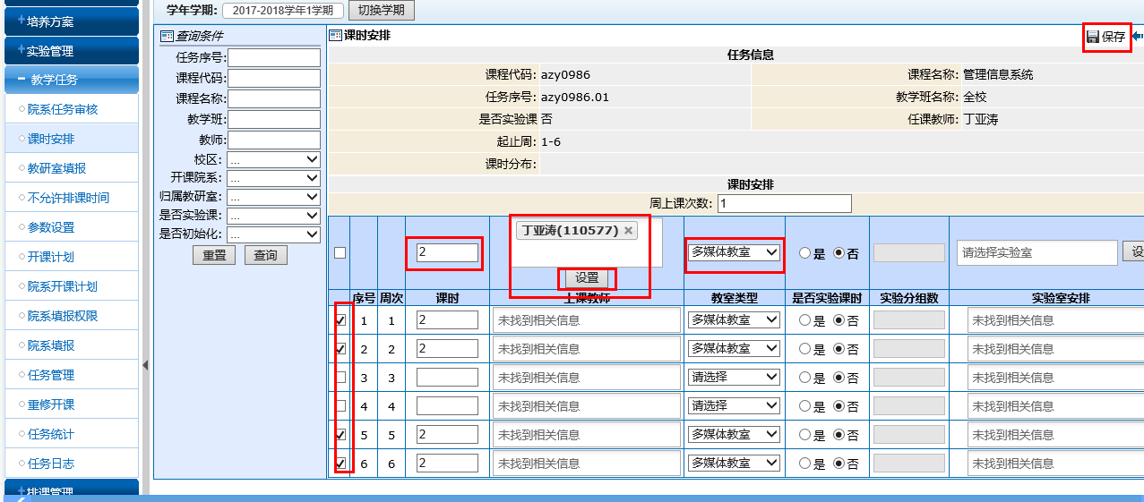
- 打开教研室填报，选择任务，提交审核
